LATIHAN IMPLEMENTASI PHP MYSQLI UNTUK MEMBUAT WEB CMS
Aplikasi pendukung yang digunakan:
- Web server (Apache/IIS) atau XAMPP
- Server side php atau XAMPP
- Database server (Mysql) atau XAMPP
- IDE Visual Studio Code (VS Code)
Instruksi:
- Buat menu responsive untuk web page dengan ketentuan sebagai berikut;
  - Jika layout web/situs tampil pada browser desktop atau tablet (landscape) maka menu akan ditempilkan dalam bentuk list hirarki seperti gambar berikut:
  - Jika layout web/situs tampil pada browser tablet (portrait) atau smart phone (portrait/landscape) maka menu akan ditempilkan dalam bentuk select-option seperti gambar berikut:
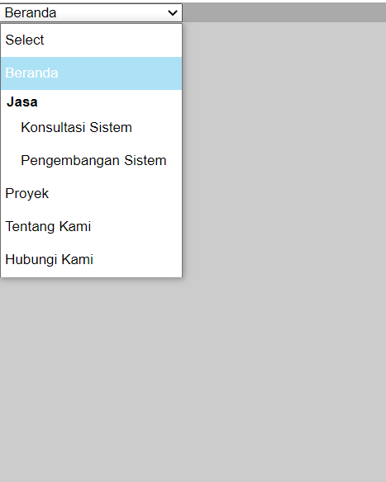

- Buat skema database (dengan dua tabel: menu dan submenu) untuk menu tersebut, dengan struktur sebagai berikut:
  - Struktur tabel menu:
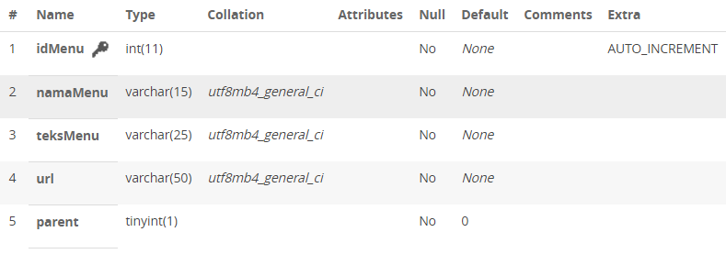

  - Struktur tabel submenu:
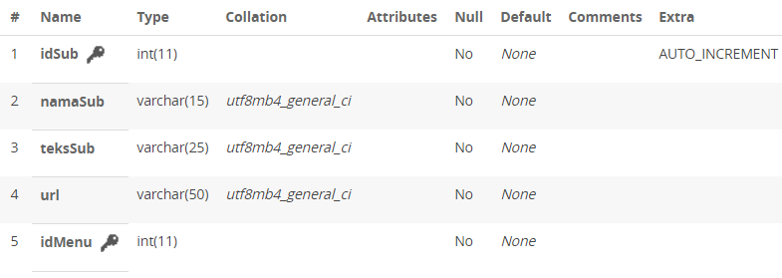

- Buatlah aplikasi web untuk CMS (Content Management System) untuk menu tersebut, agar menu tersebut berisi teks dan url yang didapat dari tabel pada database tersebut di atas.

- Buatlah aplikasi web untuk CMS (Content Management System) untuk menu tersebut, untuk tata kekola konten menu tersebut.

